中国移动搜索的发展及创新

王红娟 赵玲 刘振兴

摘要：
随着移动互联网用户的增加、移动终端市场的成熟，搜索行为正逐渐地从PC端转移至移动端，来自移动端的搜索流量大幅提升。与PC端搜索相比，移动搜索的输入方式多种多样，搜索内容以新闻、饮食为主，搜索行为较为碎片化，且多为休闲娱乐；移动搜索服务提供商之间的竞争更加开放、多元，用户的选择余地也较大。移动搜索不仅要重视创新，还要追求精准、智能和良好的互动体验，使之与用户使用习惯相符。

关键词：
移动搜索 手机搜索 轻应用

- 移动搜索总体情况
本文把移动搜索界定为以移动设备为终端，进行对全部互联网内容及服务进行搜索的行为。借助移动设备不同的联网方式，用户可以实现高速、准确地获取信息资源。移动搜索服务可通过手机浏览器单独打开，也可使用专有移动应用软件（App）进行搜索。
2013年，中国移动互联网的快速发展，中国手机网民数量继续快速增长。 据《CNNIC第33次中国互联网络发展状况调查统计报告》显示，截至2013年12月，中国网民规模达6.18亿，其中中国手机网民规模达5亿，较2012年底增加8009万人，网民中使用手机上网的人群占比提升至81.0%。
中国网民移动搜索用户数达3.65亿，较2012年底增长7365万人，增长率为25.3%；移动搜索使用率为73.0%，与2012年底相比提升3.6个百分点（见图 1）。随着移动互联网快速增长，网民部分搜索行为从PC端向移动端转移。这种搜索行为移动化的趋势不独在中国是这样，在其他国家也有类似“此消彼长”的趋势。据市场研究机构eMarketer的数据，在美国市场上占主要搜索份额的谷歌搜索，在2012-2014三年间，桌面互联网搜索比例不断下滑，而来自移动端的搜索则不断增长。
网民手机端搜索行为与PC端有所不同。搜索方式上，移动搜索输入方式更加多样化，除了文字输入外，还有语音、二维码扫描、摄像头图像等输入方式，这些新方式避免了繁琐的键盘输入，而且使用便捷，其渗透率也快速增加。搜索内容上，除娱乐和阅读等内容外，用户在手机端搜索本地生活服务类信息和应用信息的需求更大，移动搜索已成为移动应用软件分发的重要渠道之一。
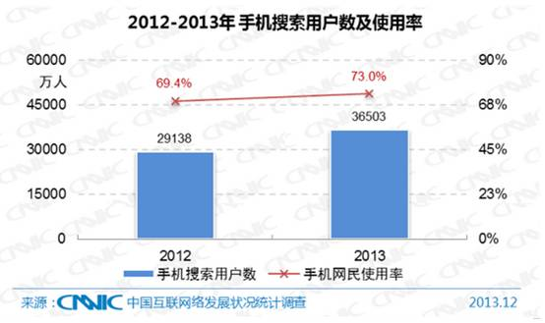
图 1 2012-2013年中国移动搜索用户及手机网民使用率

移动搜索网民最常进入搜索引擎的渠道依次为：手机浏览器、移动搜索应用（APP）、手机内置搜索框，占比分别为44.3%、36.9%、18.1%。手机浏览器和搜索APP是网民在手机上使用搜索引擎最常用的两个入口，而应用商店、手机管家等对这些应用分发起着重要作用，因此，移动搜索引擎之争在前端应用分发层面也较为激烈。
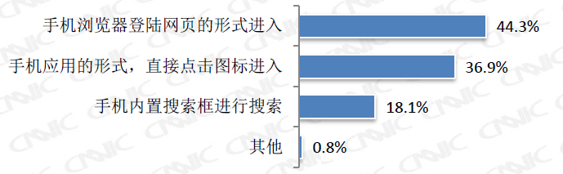
图 2 移动设备使用搜索引擎的渠道
据艾瑞咨询的研究报告，2013年中国移动搜索实现了快速发展。用户数量及流量上升、流量价值上升、广告主数量上升、广告单价上升，几方面共同推动了移动搜索收入的增长。随着移动网民数量的不断增长以及网民使用移动搜索的习惯逐步形成，未来移动搜索流量还将持续增长。

- 移动搜索发展特点及用户行为分析
- 用户使用移动搜索的行为特点
CNNIC曾在 2013年对国内智能手机的用户使用习惯进行调查，结果显示，中国网民使用移动搜索具有以下特点：1）手机定位服务与移动搜索紧密结合，查找感兴趣的信息、周边信息；2）利用移动搜索并进行购物比例较低；3）新闻、饮食为移动搜索的主要内容；4）网民使用手机上网的时间较为碎片化，且多以休闲娱乐为主。具体分类搜索的占比情况见下图（图 3）。
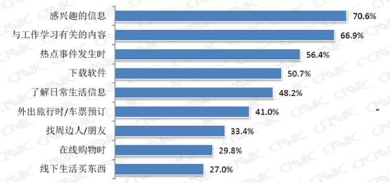
图 3 2013年网民使用移动搜索的情景
- 网民在常用综合搜索引擎上的搜索内容
2013年中国网民通过手机在常用综合搜索引擎上搜索的内容，新闻占据了第一位（58.3%），其次为饮食娱乐信息（47.7%），第三为音乐和视频（47.5%），第四、第五分别为小说等文学作品和位置信息，使用比例分别为41.9%、41.7%（见图 4）。
网民使用手机上网的时间较为碎片化，搜索的内容大多以休闲娱乐为主，而网民在碎片化时间里较常做的事情就是阅读新闻、听音乐、看视频、阅读小说等文学作品等，因此在搜索引擎上搜索这些内容的比例也较高。
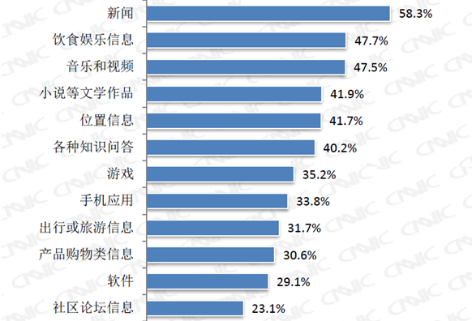
图 4 2013年移动搜索网民搜索内容
- 网民在移动设备使用的搜索网站类型
据2013年CNNIC对网民的调查，综合化的移动搜索引擎仍旧是网民移动搜索不可缺少的工具，94.6%的手机网民使用综合搜索引擎来搜索信息。此外，网民在手机上通过微博搜索信息的比例达53.9%，微博在手机上超越购物网站和视频网站，位居移动搜索第二位，微博已从当初的弱关系社交网络演变成具有自媒体功能的舆论平台，很多热点事件首先都是从微博爆出，使得部分网民通过微博来搜索信息。此外，通过手机在购物网站和视频网站上搜索的比例分别为49.1%和42.7%，整体使用比例没有在PC端高（见图 5）。
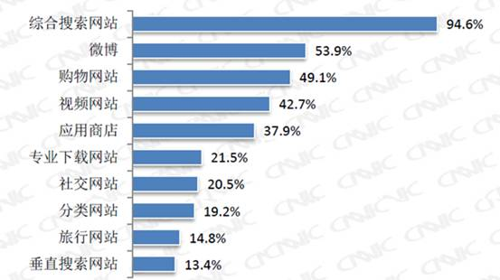
图 5 2013年网民在手机上使用搜索网站类型
- 移动搜索发展的特点
移动搜索与桌面互联网的搜索服务相比，有鲜明的“四化”特征——搜索内容本地化、输出结果精确化、行为数据碎片化和广告投放情景化。这些特征是有移动搜索行为发生时的条件所决定的，如基于LBS的服务和移动用户的身份识别，内容本地化和内容精准化成为可能；移动状态下，时间是碎片化的，精力也无法长期高度集中到一件事上，所以数据碎片化和广告情景化更符合用户的需求。除此之外，移动搜索还具有如下两个重要的特点：输入方式多种多样，服务类型更加丰富、多元。
- 移动搜索输入方式越来越丰富，语音、二维码扫描成为重要的搜索入口
根据CNNIC《2013年中国搜索引擎市场研究报告》显示，相比2012年，2013年网民在手机端搜索时使用的输入方式有明显的变化，网民移动搜索的方式更为多样化，使用二维码扫描输入和语音输入进行搜索的网民比例大幅上升。
2013年部分输入法集成了语音以及二维码扫描输入功能，加上很多即时通信、微博等APP也都聚集了这些输入功能，带动了网民使用这些新的输入方式，并在搜索信息时使用（见图 6）
借助4G提速的大好时机，移动端的语音搜索、图像搜索等多媒体搜索技术也将在使用简易性、搜索的精确性以及响应速度等方面为用户带来前所未有的体验，并逐步影响和改变用户的搜索行为、消费习惯，甚至生活方式。
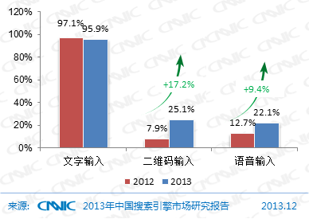
图 6 移动搜索的输入方式
- 移动搜索竞争更加开放多元，网民拥有多重选择
相对于电脑端搜索，移动搜索份额的决定因素更多、搜索入口与渠道更加复杂，因而移动搜索竞争更加开放多元。
总体上看，决定用户首选某个搜索引擎的因素有五类：1）习惯性因素：即用户在电脑上最常使用某搜索引擎，在手机上也会使用相同的搜索引擎；2）工具导流因素：各种工具引导用户使用某搜索引擎，如各品牌手机预装，浏览器、导航及其它网站默认搜索引擎等；3）搜索体验类因素：网民使用搜索引擎过程中的感觉与评价，如精确度、安全性、便捷性等等；4）品牌及情感因素：对某个搜索引擎品牌的感知以及其它情感，如品牌知名度、美誉度、民族情感等；5）网民知识以及其它因素：包括网民网络知识的丰富程度、网民使用搜索引擎的频度等因素。整体决定因素如图 7所示。
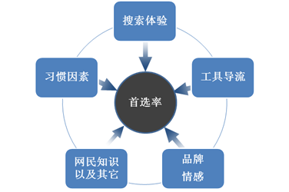
图 7 被手机网民列为首选移动搜索网站的大类因素
为此，各搜索引擎要想在手机端赢得市场份额，需在以下方面下功夫：加强用户行为习惯培养，开发搜索导流的前端工具，改善搜索引擎产品质量，提升品牌影响力，引导新用户的使用。
- 移动搜索市场格局
桌面互联网的竞争逐步转向移动互联网已成为必然的发展趋势。手机端碎片化、场景化的使用方式与PC端桌面互联网使用行为的较大差距直接导致用户使用习惯的变化。搜索与社交、生活娱乐已经成为日活跃用户排名较靠前的应用。这导致移动搜索领域的竞争进一步加剧，桌面互联网的传统搜索服务提供商和新进入市场的移动搜索服务商在此相遇，并竭尽所能比拼各自为移动场景中的用户提供信息和服务的能力。
截至2013年12月，提供移动搜索的中国互联网公司有百度、奇虎360、搜狗、宜搜等，服务形态见表 1。
- 主要企业
表 1 中国互联网公司移动服务表现形态
厂商名称 | 移动WEB站 | 移动客户端
百度 | m.baidu.com | 手机百度
360 | m.so.com | 暂无
新搜狗 | m.sogou.com & m.soso.com | 手机SOSO & 搜狗搜索
宜搜 | wap.easou.com | 宜搜搜索
- 移动搜索市场份额
由于移动搜索一致被看好是一片蓝海的商战之地，在中国移动搜索领域，有百度、谷歌中国、宜搜、腾讯搜搜和搜狗等多家服务提供商。根据市场研究公司StatCounter的数据，2013年12月，各移动搜索服务所占市场比例如下图（图 8）所示。
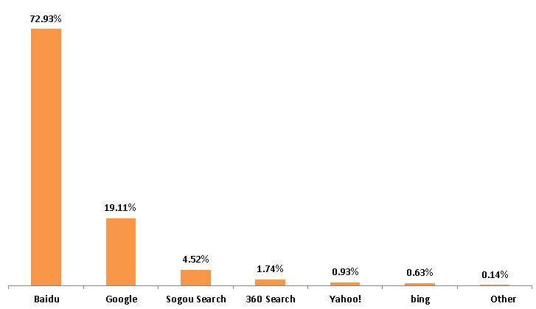
图 8 中国移动搜索市场份额(2013-12)
从上图统计数据看到，在中国移动搜索市场上，既有国内的百度、搜狗和360搜索等公司，也有国际搜索服务提供商如谷歌、雅虎和微软必应搜索等；既有桌面互联网时代的搜索巨头，也有搜索市场的闯入者。上图可以看到百度以高达72.93%的比例居第一位，随后是谷歌中国（19.11%）和搜狗搜索（4.52%）。另据百度发布的数据显示，2013年9月，通过手机百度客户端及手机浏览器进行百度移动搜索的日活跃用户突破1.3亿，36%的安卓用户每天使用百度移动搜索（见图 9）。截至2014年3月，百度手机百度客户端用户总数突破5亿，月活跃用户过亿。手机百度已从一个单纯的移动搜索的APP加速向平台级应用迈进。
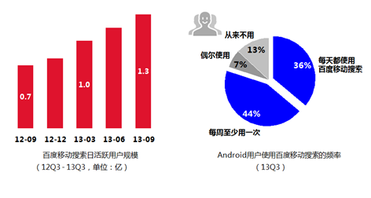
图 9 百度移动搜索发展情况
- 按PV衡量的排名
据易观调研的数据，2013年第4季度中国移动搜索按PV量的排行中，排名前四的移动搜索服务器分别是百度、腾讯搜搜、宜搜、谷歌，其份额分别为72.0%，宜搜17.1%，腾讯搜搜7.3%，谷歌中国2.7%，如下图（图 10）所示。
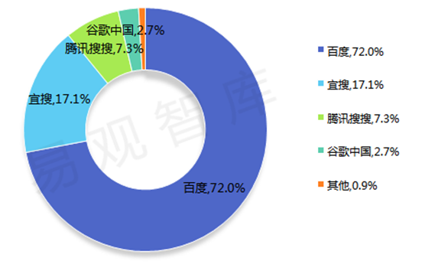
图 10 中国移动搜索站点PV占比（2013Q4）
另据CNNIC的调查统计，在手机端搜索引擎市场首选率的指标上，移动搜索网民中，有88.7%的人把百度当着手机端首选搜索引擎，4.2%的人把360搜索当成手机端首选搜索引擎，谷歌搜索则为1.8%，SOSO搜索和搜狗搜索均为1.5%。
移动搜索市场已成为未来搜索企业的主要竞争点。2013年，移动互联网的用户规模在不断扩大，用户搜索行为大量转向移动端。在PC端搜索市场竞争格局平稳的情况下，移动搜索成为搜索企业主要的竞争点和机会。相较于PC端搜索，移动搜索正向本地化、垂直化及精准化方向发展，在产品及技术创新方面也争先恐后。

- 移动搜索的创新
移动搜索的创新将主要集中在本地、精准、智能和良好用户体验等方面。未来的移动搜索可能不再是搜索框。每一个App应用都是一个小型的综合垂直搜索。比如打开一个地图，按旁边一个按钮“餐馆”，所有的餐馆出现了，不再需要输入餐馆，地图都可以实现搜索，移动搜索变成无处不在。对它的创新与探索一直层出不穷，以下列举百度轻应用、豌豆荚移动内容搜索和新浪微博的卡片。
- 百度：轻应用（Light App）
“轻应用”是百度推出的一种无需下载、即搜即用的全功能APP。它既有媲美超越原生应用或本地应用（Native APP）的用户体验，又具备网页应用（Web APP）的可被检索与智能分发的特性，能够有效解决优质应用和服务与移动用户需求对接的问题。它的特点还包括：1）无需下载，即搜即用。2）破壳检索，智能分发。开发者开发的应用不再是信息孤岛，应用里的内容都可以被索引，这跟原生应用形成明显的差别。3）功能强大，全能体验。轻应用能够帮助应用调用语音、摄像头、定位、存储等手机本地或云端的多种能力，让应用的功能更强大。4）订阅推送，沉淀用户。轻应用不仅支持用户搜索时实现调用，还支持用户主动订阅。如果用户有订阅需求并添加应用，相关开发者就能够将用户沉淀下来，增强粘性，并对用户进行持续、精准的信息和服务推送。
对于移动搜索来说，外部网站越丰富，移动搜索价值越高。“轻应用”无需下载、即搜即用，既有类似原生应用的用户体验，又具备网页可被检索与智能分发的特性。它较好地解决了优质应用和服务与移动用户需求对接问题，满足了移动搜索的需求，能够显著提升移动搜索的用户体验和活跃度。
从百度发布的2013年Q3移动互联趋势报告来看，在手机百度中订阅了轻应用的用户与未订阅的用户相比，在使用时长和启动频度上均有明显提升，这表明轻应用带来了更好的用户体验，更好地满足了“即搜即用”的用户需求（见图 11）。
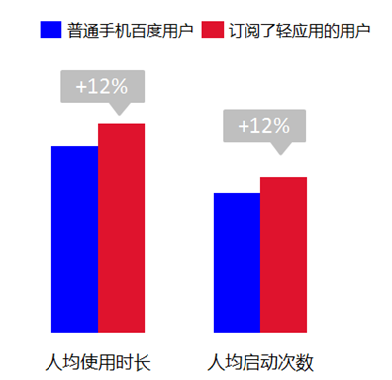
图 11 手机百度普通用户与轻应用用户在使用行为上的对比
- 豌豆荚：转型移动内容搜索
与91助手类似的豌豆荚在2013年做了转型，从移动应用分发渠道转型为移动内容搜索，其搜索服务的口号是“想到，就能找到”——这是进入移动搜索领域很好的宣言。目前豌豆荚的主界面已经和百度搜索的客户端差不多，都以搜索框为最主要的功能要素。同时搜索的内容也不局限于手机应用和游戏，扩展到了音乐、图片、小说、电影、电视剧、手机主题等多个类目。
与百度的“未来只有网页，应用也是基于页面技术”的轻应用不同，豌豆荚的理念是“未来无网页，移动只App”。豌豆荚的优势是其数据均是已经结构化的，虽然量级很小（没有桌面互联网的海量网页信息），但都很精准。根据豌豆荚官方数据，目前共收录了超过 112 万款优质安卓应用和游戏，以及 130 多家内容提供商提供的音乐、视频、电子书、壁纸和主题。
- 新浪微博：移动卡片
社交网络的兴起，无论是大量使用JavaScript的页面应用，还是本来就是信息孤岛的客户端软件，其对传统搜索引擎来说，都是盲区。这种盲区导致社交网络内无法查询桌面互联网的资源，传统搜索引擎也无法抓取、索引到社交网络的信息。社交网络凭借强势发展，已经涉足搜索业务，如Facebook早前推出的图谱搜索。近来新浪微博也在移动端发力，推出移动搜索的“卡片”。调查数据（见图 5）显示，微博已经成为网民在移动设备上进行搜索的主要途径之一，在使用移动搜索的渠道上排名第二，仅次于综合搜索引擎。
微博搜索数据的结构化是通过 Page（页面化） 和 Card（卡片式） 两项机制来保障的，主要功能是把那些原本不是微博的信息整理得像一条微博，把那些原本就是微博的信息按内容分类展示。在移动设备上看，从新浪微博搜索可以看到搜索结果页中的前两页基本都不是即时微博内容，并不符合“微博搜索”的预期。但是如果把它作为综合内容搜索，它呈现出的结果还是很有条理的，既有电影信息、小说信息、人物信息、相关热门微博、站外网页信息，基本上符合用户一个关键词搜索后所需要的内容；同时小说内容、电影内容、移动应用、游戏内容、音乐内容也都做了内容直达，体验相对较好。

- 移动搜索未来发展趋势展望
在移动互联网时代，移动搜索仍然还是获得信息的第一手段。不远的将来，在以下几个方面移动搜索将取得明显进步。
- 搜索结果多元化
移动搜索在2013年取得了巨大的进步，除了展现形式上的多元化，平台整合上也将多元化，比如移动搜索结果不仅展现收录的移动页面内容，还能呈现本地资源内容，以及在搜索端展现网页应用，移动搜索结果将变得更加多元化。
- 搜索数据实时性和有效性
在传统桌面互联网搜索引擎已经能够实现搜索结果实时呈现，但目前还有一定局限，一方面传统搜索引擎算法和抓取策略与移动搜索端有所不同，在内容展现和搜索内容的匹配上难以做到精确，这也导致了WEB搜索结果和移动搜索结果的不同。但随着移送搜索技术的发展，未来的移动搜索将更有效地呈现实时搜索结果。例如在百度移动搜索中搜索列车车次，是想了解该车次的时刻表、价格，但由于百度移动搜索具有较强的资源聚合能力，除了展现该车次的时刻表以及票价信息，还能展现实时剩余票数，不需要用户通过其他平台去了解余票情况，能最大限度地满足用户的搜索及连带信息需求。
- 搜索结果精准本地化
传统搜索引擎主要是根据IP地址来判断搜索用户的地理位置，根据不同的地理位置返回不同的搜索结果，但由于这个定位技术有一定的局限性，无法细化到具体地理位置。而移动搜索能利用移动端的定位功能准确地定位用户的实时具体位置，并且为用户提供周边餐饮美食、休闲娱乐、酒店购物、公交线路等信息，包括商户电话、地址地图、乘车路线、客观点评、免费下载优惠券，甚至最新团购折扣信息等。
- 搜索更加智能化
移动搜索的智能化主要体现在搜索方式和用户的潜在搜索需求，目前一般的搜索方式都是先打开搜索引擎，然后输入关键词进行搜索，但前提都是要通过打字或者手写来发起搜索，未来的移动搜索或将更加智能化，比如语音搜索、二维码搜索等。
虽然目前移动搜索已经能够满足大部分用户的搜索需求，但这远不是移动搜索的终极目标，未来的移动搜索或许能够实现一站式搜索服务，例如移动搜索能展现地图、网页应用，通过移动搜索就能实现所有APP的功能，用户将不再需要另外下载APP而能够直接在移动搜索中展现。但不管怎么展现，都必将传承精准化、实时化、智能化的趋势。

（已删去二稿中的末一段）

作者简介:王红娟，百度移动·云事业部高级产品运营师，长期从事电商领域运营、移动互联网数据研究与用户洞察，具备丰富的一线实践经验。赵玲，百度发展研究中心高级研究员，重点研究互联网发展及应用。刘振兴，人民网研究院研究员。
CNNIC：《第33次中国互联网络发展状况统计报告》，2014年3月5日，http://www.cnnic.net.cn/hlwfzyj/hlwxzbg/hlwtjbg/201403/t20140305_46240.htm
中国通信网：《谷歌PC广告营收下滑，移动搜索扛起增收大旗》，2014年3月14日，http://www.c114.net/news/52/a825769.html
艾瑞咨询：《2013年中国搜索引擎企业总营收393.2亿，移动搜索未来将成重要增长点》，2014年1月10日，http://www.iresearch.com.cn/Report/view.aspx?Newsid=224719
CNNIC：《2013中国搜索引擎市场研究报告》，2014年1月27日，http://www.cnnic.net.cn/hlwfzyj/hlwxzbg/ssbg/201401/P020140127366465515288.pdf
21世纪网：《今日读图：移动搜索市场悄然生变》，2014年1月6日，http://biz.21cbh.com/2014/1-6/3MMDA0MTVfMTAzMDM3Mg.html
百度：《移动互联网发展趋势报告》（2013Q3），2013年13月27日，http://developer.baidu.com/static/assets/reportpdf/%E7%99%BE%E5%BA%A6%E7%A7%BB%E5%8A%A8%E4%BA%92%E8%81%94%E7%BD%91%E5%8F%91%E5%B1%95%E8%B6%8B%E5%8A%BF%E6%8A%A5%E5%91%8A2013Q3.pdf
豌豆荚：《想到，就能找到》，2014年3月30日，http://www.wandoujia.com/
网易科技：《Facebook扩展社交图谱搜索功能》， 2013年10月1日，http://tech.163.com/13/1001/10/9A3H7HCK000915BD.html

